Переходник ODU на 7 контактов

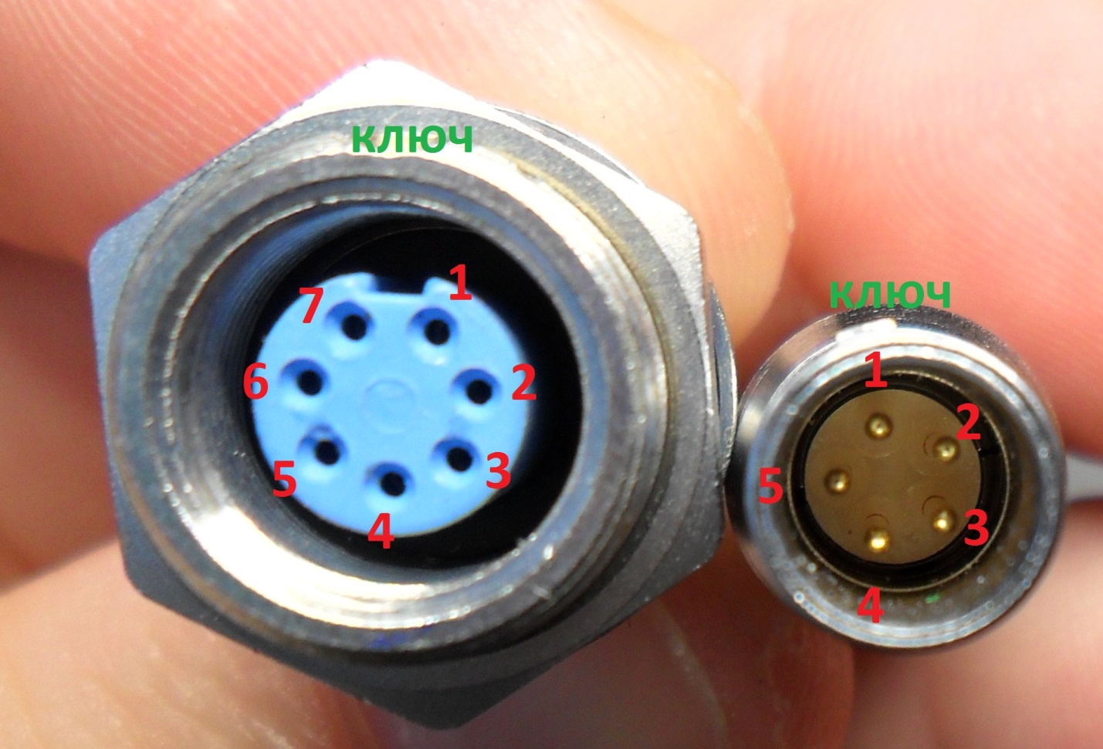

|  |  |  |  |  |  |
| --- | --- | --- | --- | --- | --- |
| ODU | 1 | 2 | 3 | 4 | 5 |
| TO7 | 1 | 2 | 3 | 4 |  |
| цвет | белый | коричневый | зеленый | желтый | серый |
| назначение | минус | питание 6В | RX от адаптера | TX от адаптера | Н.с. |